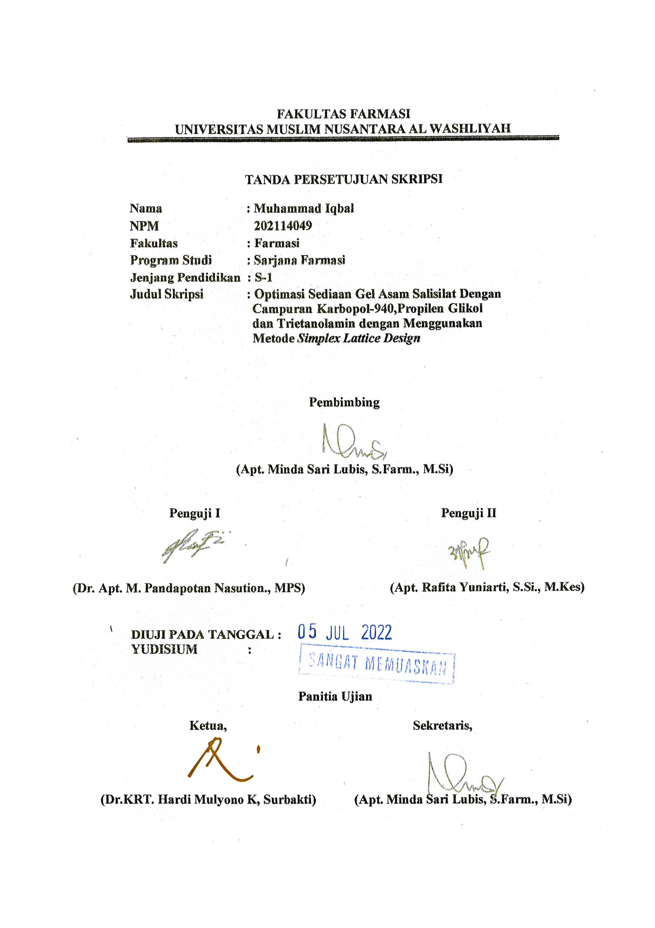
FAKULTAS FARMASI
UNIVERSITAS MUSLIM NUSANTARA AL WASHLIYAH

TANDA PERSETUJUAN SKRIPSI

Nama : Muhammad Iqbal

NPM 202114049
Fakultas : Farmasi Program Studi : Sarjana Farmasi Jenjang Pendidikan : S-1

Judul Skripsi : Optimasi Sediaan Gel Asam Salisilat Dengan
Campuran Karbopol-940,Propilen Glikol dan Trietanolamin dengan Menggunakan Metode Simplex Lattice Design

Pembimbing

(Apt. Minda Sari Lubis, S.Farm., M.Si)

Penguji I Penguji II

(Dr. Apt. M. Pandapotan Nasution., MPS) (Apt. Rafita Yuniarti, S.Si., M.Kes)

DIUJI PADA TANGGAL :
YUDISIUM :

Panitia Ujian

Ketua, Sekretaris,

(Dr.KRT. Hardi Mulyono K, Surbakti) (Apt. Minda Sari Lubis, S.Farm., M.Si)

